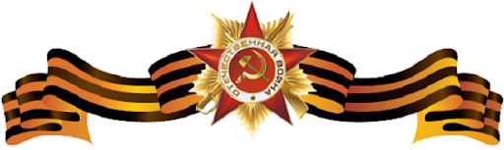

Ерёмин Андрей Ефимович
1919 г. – 15.09.1994 г.

Ерёмин Андрей Ефимович 1919 года рождения. Родился в городе Курск. Воевал на Курской дуге, в Германии, прошёл всю войну. По окончании войны вернулся живой, но был ранен в живот.
После войны он женился на моей прабабушке Ерёминой (Горбова) Евдокиме Алексеевне, она во время войны рыла окопы, практически на протяжении всей войны.
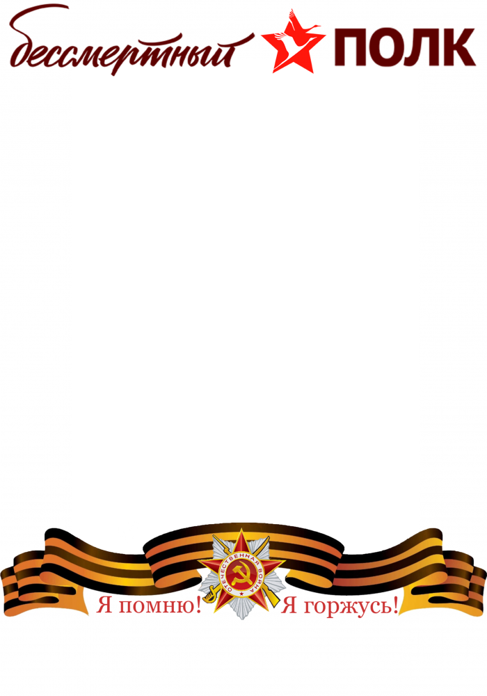
Работал в Райисполкоме, водителем председателя Райисполкома Мотько Н. Д. Умер 15 сентября 1994.

